Конспект НОД по ознакомление с окружающим миром
и природой
Тема: «Строение растения»
Цель: Ознакомление детей с функциями и видоизмениями листа.
Оборудование: карточки с условными обозначениями.
Ход НОД:
Родитель: На прошлом занятии, мы с тобой начали подробнее изучать строение растения, а именно - корень и стебель. Давай с тобой вспомним, для чего нужен корень и стебель, какими они бывают и почему.
Ответ ребенка.
Родитель: Молодец! Сегодня мы с тобой продолжим изучать строение растения, а именно такую часть его, как лист. Рассмотри, пожалуйста, следующие картинки.
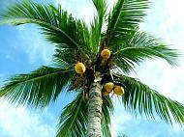
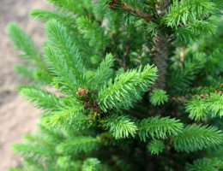
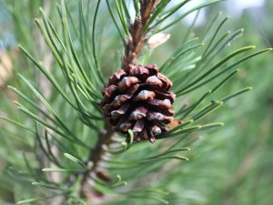
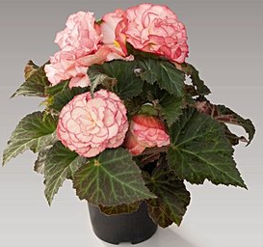
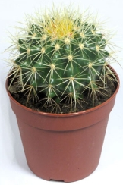
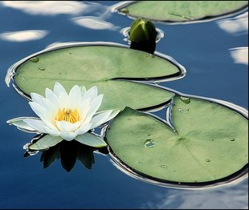
Родитель: Раздели эти растения на две группы. По какому принципу ты их разделишь? (растения с крупными листьями и растения с листьями - колючками).
Родитель: Да, правильно. А теперь подумай и скажи, какую работу выполняют листья? (Вода поднялась в листья, что с ней происходит дальше?). Родитель предлагает следующий опыт: он смачивает тыльную сторону руки ребенка водой и спрашивает, что он чувствует (мокро, холодно); после высыхания воды родитель и ребенок делают вывод: когда вода испаряется, она охлаждает руку.
Родитель: Вот так вот и вода испаряется с листьев, охлаждая растение.
Родитель: Скажи, чего нам хочется, когда жарко? (воды). Так и растениям, когда жарко – растение много пьет. Когда вокруг много воды (жаркий, влажный климат) – лист крупный, с него испаряется много воды.
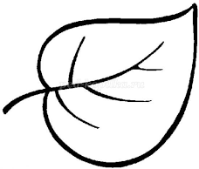

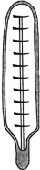

(много воды, высокая температура – крупный лист)
Родитель: Когда вокруг мало воды и жарко (жаркий, сухой климат) – лист мелкий – колючка, т.к. растению нечего пить, оно бережет воду, почти не испаряет ее.

(мало воды, высокая температура – лист - колючка)
Родитель: Скажи, как ты думаешь, много ли воды у нас, в нашем климате? (много). Жарко ли у нас? (нет). Какой же лист будет у растений средней полосы? (обычный). Почему? (не жарко, и воды достаточно много, ее не нужно беречь и не надо много пить).

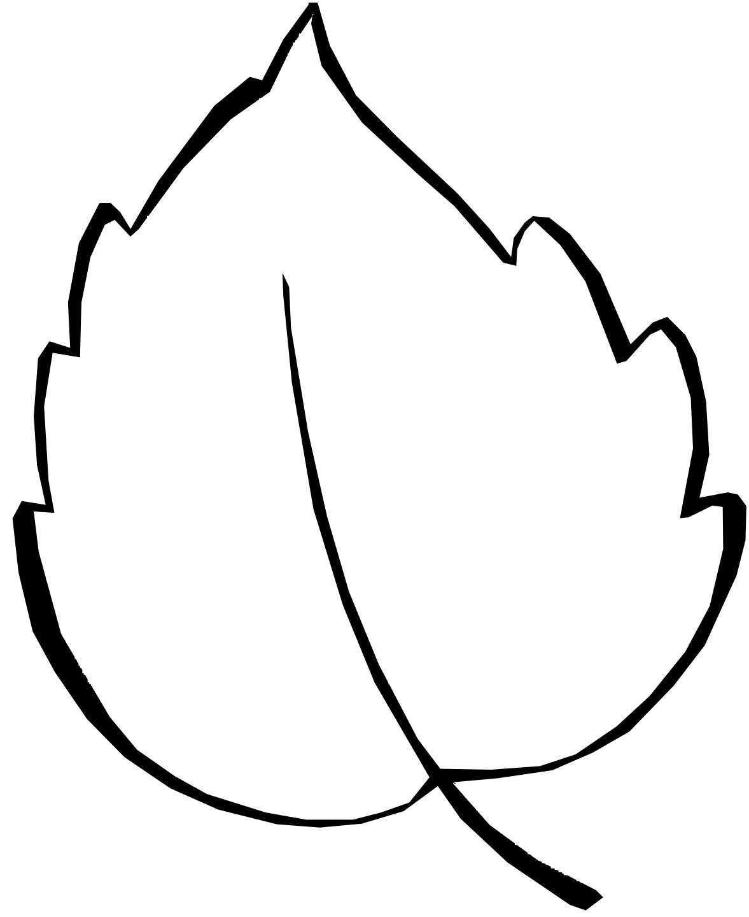

(много воды, температура низкая, лист обычный)
Родитель: О чем сегодня говорили на занятии? (о листьях). Какую работу выполняют листья? (испарение воды – охлаждение растения). Какие они бывают? (крупный лист, обычный и колючка). Как влияют условия жизни на строение листа растений? (много воды и высокая температура – крупный лист; мало воды и высокая температура – лист – колючка; много воды и низкая температура – обычный лист).
В конце занятия можно поиграть в игру.
Родитель: Я предлагаю тебе поиграть. Я буду показывать карточку с обозначением листа, а ты называть растение, у которого такие листья.
